閱讀嘉年華–OPEN分享活動105.4.20-4.29 活動公告
四月 | 4/20(三) | 4/21(四) | 4/21(五)
四月 | 【鈔寫浪漫】  在這裡，世界與你相遇  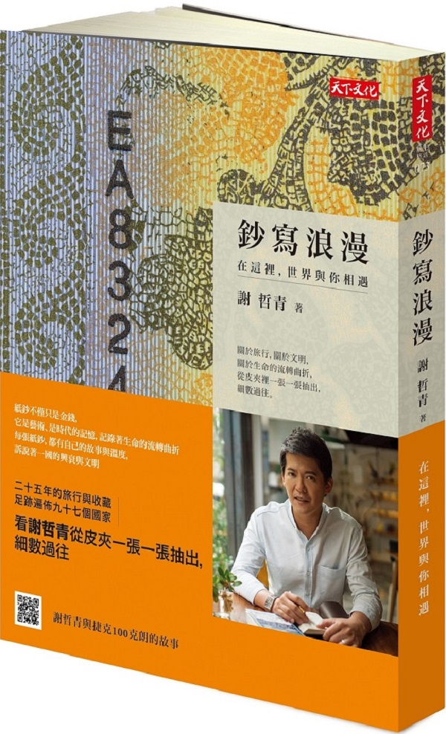  羅玉瑩老師分享 | 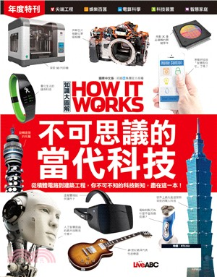  不可思議的當代科技悅讀看板展示有獎徵答活動  ◎尖端工程 – 超智慧建築  ◎電算科學 – 積體電路如何運作  ◎科技裝置 –探索3D列印機  ◎智慧家庭 – 未來住宅  歡迎導師以班級為單位預約參觀
4/26(二) | 4/27(三) | 4/28(四) | 4/29(五)
OPEN老師好書分享  【王者之爭】  達文西和米開朗基羅的世紀對決  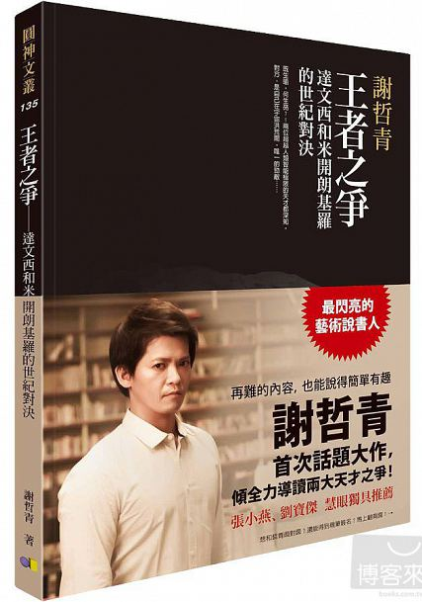  劉蔚瑜老師  分享 | OPEN活動影片分享  103學年科學日競賽  二年級氣動車比賽  精彩影片  一年級數學幾何比賽  精彩影片 | OPEN特別節目  現代科技分享探索3D列印機  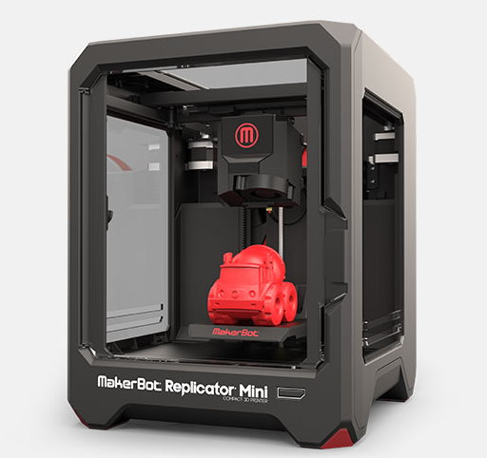  204王佳威同學 | 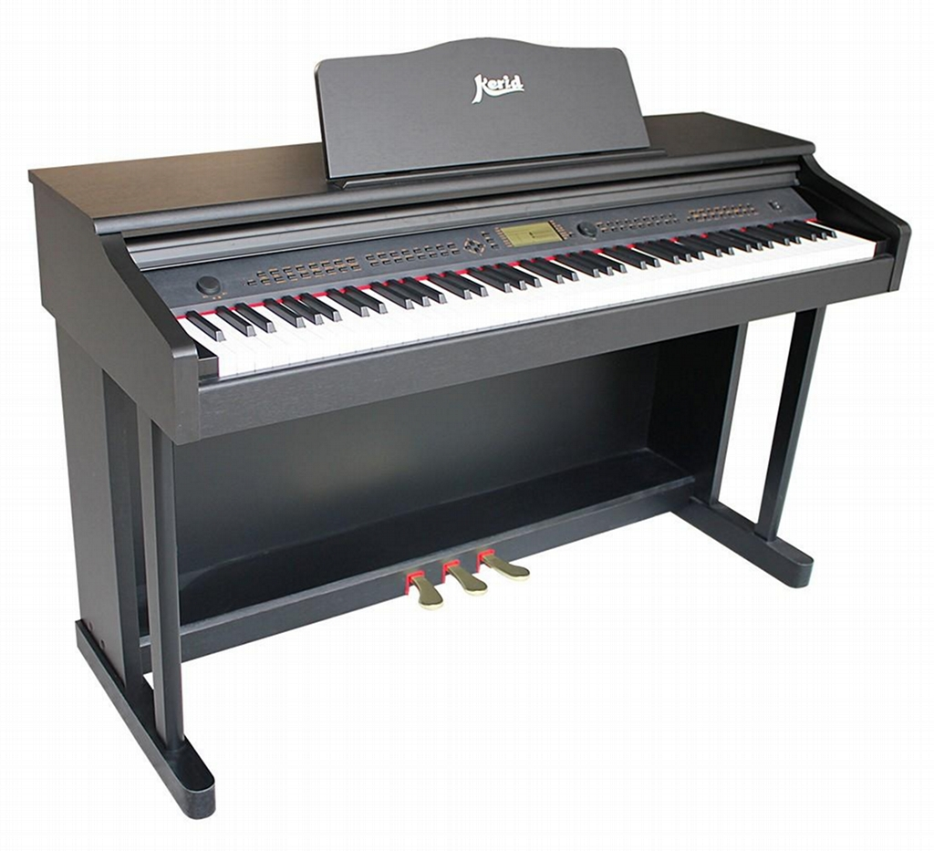  OPEN學生才藝表演  電子琴音樂才藝表演  311班 陳鈺青同學
歡迎全校師生共襄盛舉 地點:2F圖書館 第2節下課
PS : 學生參加活動後索取號碼牌,請各班導師協助學生 加一卡
閱讀嘉年華–OPEN分享活動105.4.20-4.29 活動公告
四月 | 4/20(三) | 4/21(四) | 4/21(五)
四月 | 【鈔寫浪漫】  在這裡，世界與你相遇  羅玉瑩老師分享 | 不可思議的當代科技悅讀看板展示有獎徵答活動  ◎尖端工程 – 超智慧建築  ◎電算科學 – 積體電路如何運作  ◎科技裝置 –探索3D列印機  ◎智慧家庭 – 未來住宅  歡迎導師以班級為單位預約參觀
4/26(二) | 4/27(三) | 4/28(四) | 4/29(五)
OPEN老師好書分享  【王者之爭】  達文西和米開朗基羅的世紀對決  劉蔚瑜老師  分享 | OPEN活動影片分享  103學年科學日競賽  二年級氣動車比賽  精彩影片  一年級數學幾何比賽  精彩影片 | OPEN特別節目  現代科技分享探索3D列印機  204王佳威同學 | OPEN學生才藝表演  電子琴音樂才藝表演  311班 陳鈺青同學
歡迎全校師生共襄盛舉 地點:2F圖書館 第2節下課
PS : 學生參加活動後索取號碼牌,請各班導師協助學生 加一卡

